Le formulaire est beaucoup trop long et certaines sections se répètent à 3 reprises

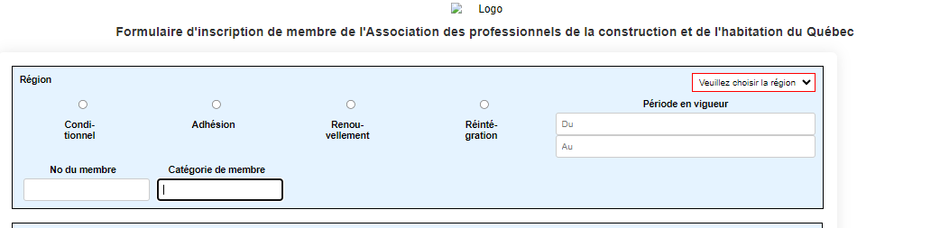

Retirer le titre à partir de : de l’association

Rapprocher le menu déroulant de la région vers la gauche

Ajouter le numéro d’entreprise NEQ et RBQ

Mettre en menu déroulant la catégorie

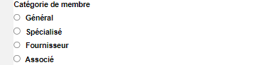

**Section 2**

Identification de l’entreprise

Partenaires et associés

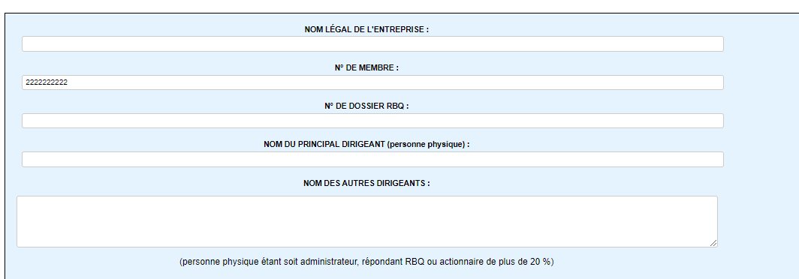

Section 3

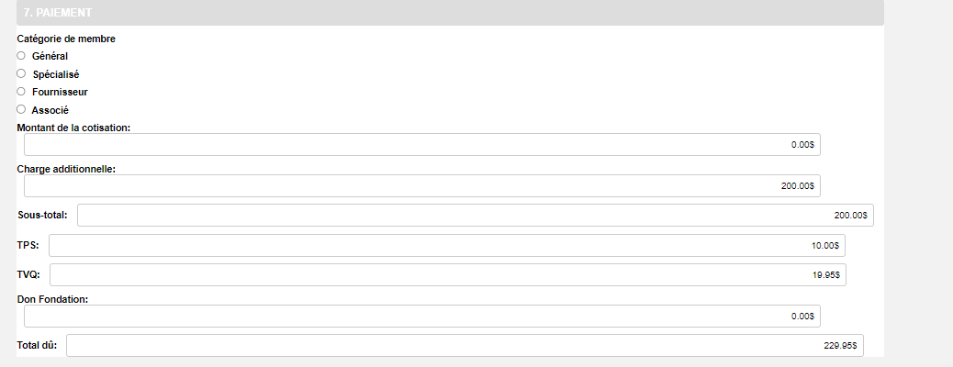

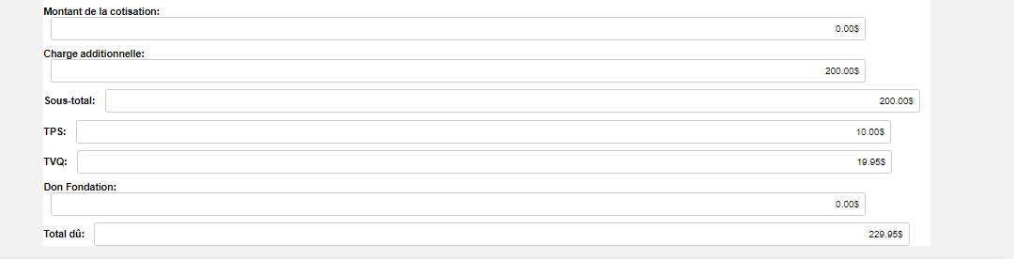

Section 4

Incrire les données pour le prélèvement bancaire pré-autorisé (pas de chèque)

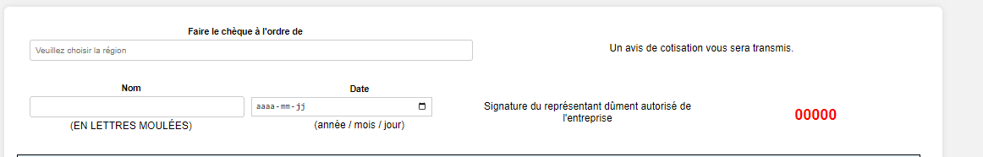

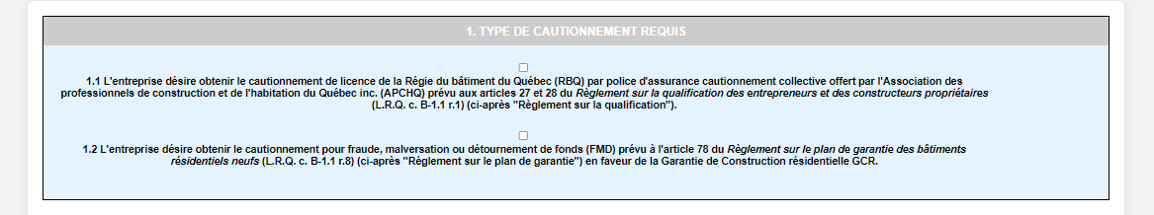

Est-ce que vous pouvez gérer pour diminuer l’espace au maximum svp en mettant les oui non sur la même ligne. Équilibrer le visuel et mettre les 2 sections. Une plus petite que l’autre

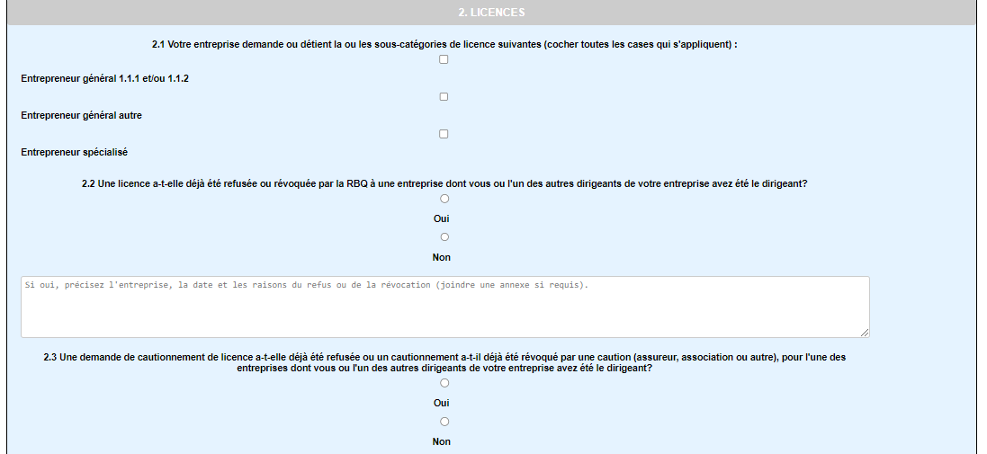

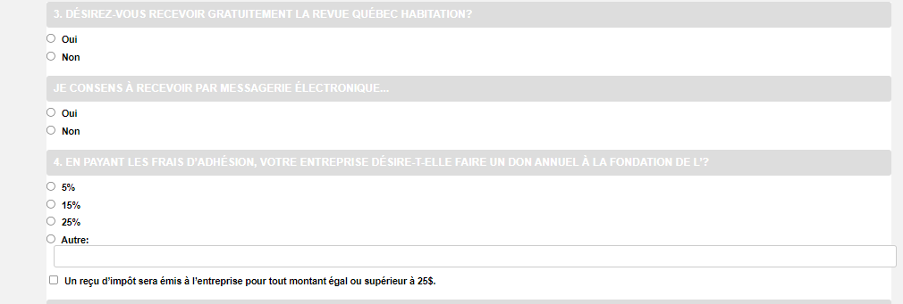

S’ils veulent recevoir gratuitement nos offres et promotions / au lieu de revue Québec habitation

Je consens à recevoir les messages par messagerie électronique et par texto ou autre plateforme dont l’entreprise communique avec nous

En payant votre adhésion un don d’un minimum de 25$ sera envoyé annuellement à la fondation sélectionné durant l’année courante. Un reçu …

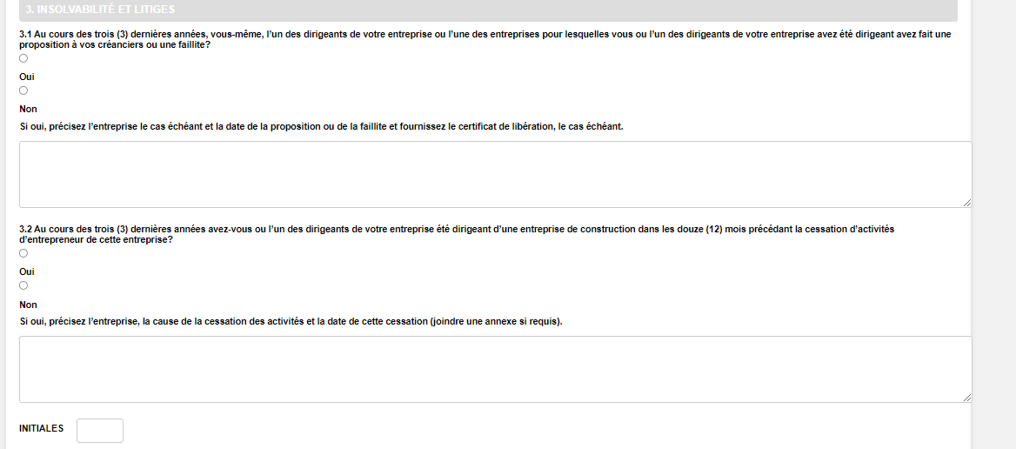

Les poliiques d’utilisation et conditions générales en plus des contrats seront intégré sous un lien à lire et a signer sous leur nom ce qui sera plus simple

